**东北师范大学大连保税区实验学校**

**招聘优秀毕业生公告**

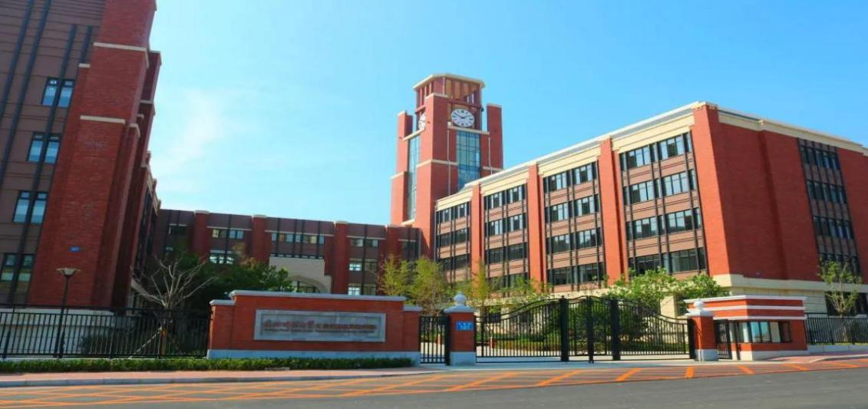

东北师范大学大连保税区实验学校座落于美丽的滨城大连，是中国（辽宁）自贸区大连片区（原大连保税区）和东北师范大学合作创办的公办学校，规划占地面积7.8万平方米，建筑面积6.2万平方米，设幼儿、小学、初中三个学部，于2016年正式开学，学校现有在校生1500人，任课教师130人。2019年被金普新区和大连自贸片区确定为教育体制机制改革试点校。学校实施开放教育，设备设施国内一流，体制机制国内领先，教师素养高优精尖，班师配备优质均衡。学校支持鼓励优秀教师施展才华，实现人生价值。为适应十四五期间建设高水平、有特色的人民满意的优质学校的发展需要，面向省级以上师范类大学、综合性大学公开选聘应、往届毕业生。

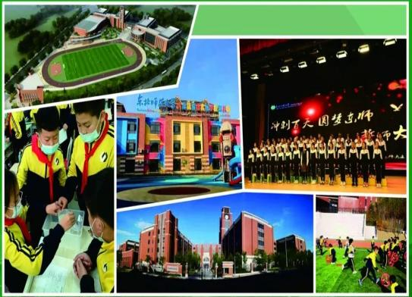 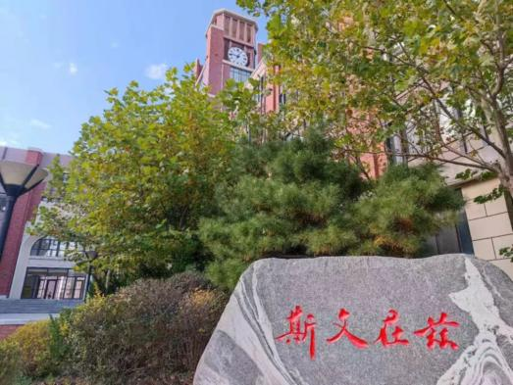

**一、学科及岗位**

**（一）选聘岗位及要求**

|  |  |  |  |  |
| --- | --- | --- | --- | --- |
| **学部** | **序号** | **学科** | **人数** | **备注** |
| **小学** | **1** | **语文** | **2** | **至少1名有经验教师** |
| **2** | **数学** | **1** |  |
| **3** | **道德与法治** | **2** |  |
| **4** | **体育** | **1** |  |
| **初中** | **5** | **语文** | **1** | **有教学经验的教师** |
| **6** | **历史** | **1** |  |
| **7** | **体育** | **1** |  |
| **8** | **道德与法治** | **1** |  |
| **合计** | | | **10** |  |

**二、资格与条件**

**应届与往届优秀毕业生**

1.全国及地方重点师范类院校2022年、2023年本科及以上学历，学士及以上学位优秀毕业生；

2.211以上普通高校2022年、2023年全日制研究生及以上学历，硕士及以上学位。

**（三）专业技术岗位的资格与条件**

1.所学专业与岗位需求相符；

2.聘用前一般应具有相应的教师资格证。

**三、编制与薪酬**

**（一）人事关系**:学校实行全员聘任制，事业编制不与教师个人对应，个人的人事关系为事业单位聘任制教师。

**（二）薪资水平:**学校实行绩效工资制，聘任制教师的基本工资、五险一金、13薪、年终奖等与大连市金普新区同类事业编制教师总体相同。在工作量适当的情况下，教师的年工资总额（含五险一金、绩效、13薪、年终奖）一般在20万--35万元左右。

**（三）引进人才待遇:**学校聘用的教师凡符合大连市人才引进政策的，经相关部门认定后，享受大连市人才引进待遇，可享受安家费、“名校优才”奖等。

**四、程序与时间**

**（一）报名**:在公告附件中下载《报名登记表》，于2022年11月9日18:00前填写完成并发送邮件到dssyx2020@126.com，邮件名称为：应聘学科+姓名+联系电话。

**（二）初审**：根据报名登记表和应聘材料进行网上初审。通过初审的人员学校将通过电子邮件或电话通知本人，并告知下步应聘的具体安排。11月10日没有接到电子邮件或电话者未通过初审，同时11月10日也可以持纸质报名表现场报名。应聘人员应确保报名时所填报的通讯工具畅通。

**（三）审核**：应聘人员提前将报名登记表打印1份，连同资格审查所需证件的复印件一并装订（统一使用A4纸）。现场审核时应聘人员携带下列证件的原件参加资格审查，包括：

1.居民身份证（报名、考试、报到时使用的居民身份证必须一致）；

2.学历、学位证书；

3.教师资格证书；

**（四）面试**:

1.资格审查通过人员进入面试环节。面试采取答辩的方式进行，合格者进入试教环节

2.面试的具体时间、地点另行通知。

**（五）试讲**：教师岗应聘人员讲一节微课，提前30分钟给定学科教学内容，并提供教材。

**（六）入选**:根据面试、试教的总成绩确定参加体检的人选。

**（七）体检**:按指定时间到指定医院统一组织体检，参照《公务员录用体检通用标准（试行）》执行。具体体检时间另行通知。

**（八）公示**:体检后确定的拟聘用人员名单在相关平台进行公示，公示期为5天。

**（九）聘用**:公示期满且无异议的办理入职手续，并按工作岗位要求及时报到。

联系电话： 刘老师 0411-87038160（工作时间） 13332289957

**☞报名表下载链接** **：**

链接： https://pan.baidu.com/s/1RV2c9h0X6xbtiIKrn-XEtw

提取码：ds88

东北师范大学大连保税区实验学校

2022年10月28日